웹 서버 프로그래밍 기초 요약 2
자원의 주소 위치: URL, Uniform Resource Location
웹 페이지 자원의 식별자:URI, Uniform Resource Identifier
URL 구조 : http://<host>:<port>?<query>#fregment
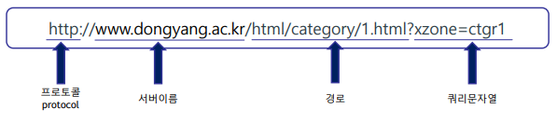
DNS 순서: 브라우저 -> DNS -> 브라우저 -> 서버
Url을 직접 표시하는 방법은: GET
Form으로 웹을 전송하는 방식은? POST
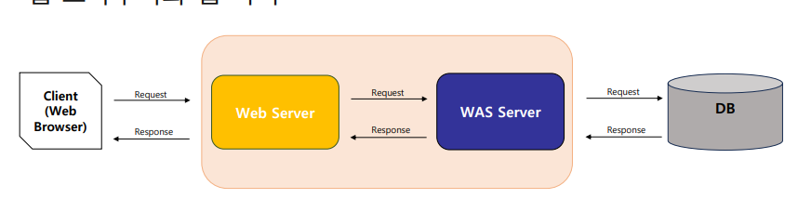
파일을 직접 표시하는 방식은? GET
폼으로 숨기는 방식은? POST
동적인 자원이 하는 역할? Application 구동 환경 제공
WAS는 (Web server )와 (Container )의 결합이다
<%@ page contentType=”text/html; charset=UTF-8” %>
정상 상태코드: 200
내부서버 에러 상태코드: 500
파일 없음 상태코드: 404
JSP 페이지 구성요소 7가지 디렉티브, 스크립트, 표현언어EL , 기본 객체, 정적인 데이터, 표준 액션 태그, 커스텀 태그와 태그 라이브러리JSTL

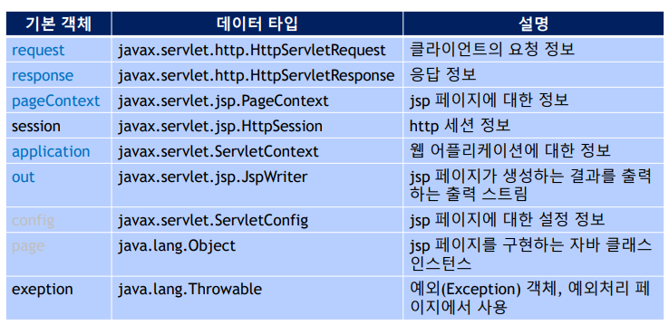
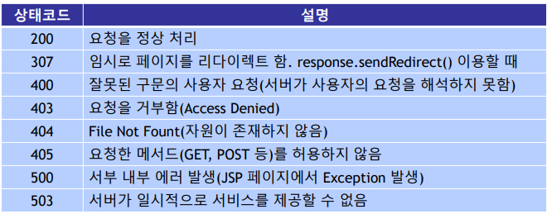
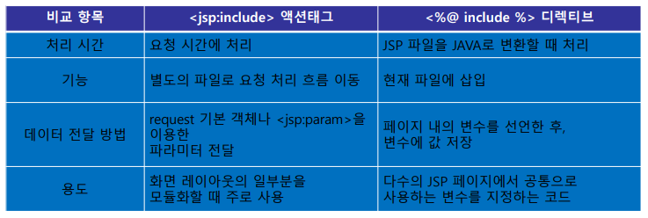
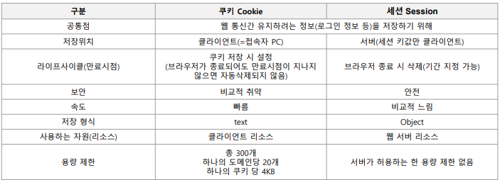
쿠키의 저장위치는? 클라이언트
쿠키랑 세션 중 더 빠른 것은? 쿠키
쿠키랑 세션 중 더 안전한 것은? 세션
Object 형식으로 저장하는 것은? 세션
용량 제한이 있는 것은? 쿠키 최대 크기 4kb
쿠키 요소 5가지: 이름, 값, 유효시간, 도메인, 경로
세션 삭제 방법: session.invalidate
표현언어 EL의 제공 기능: JSP의 네 가지 기본 객체가 제공하는 영역의 속성 사용
◆ 수치 연산, 관계 연산, 논리 연산 가능
◆ 자바 클래스의 메서드 호출 가능
◆ 쿠키, 기본 객체의 속성 등 JSP를 위한 표현 언어의 기본 객체 제공
◆ 람다식을 이용한 함수 정의와 실행
◆ 스트림 API를 통한 컬렉션 객체 처리 가능
◆ 정적 메서드 실행 가능
JSTL 종류 5가지: 코어, 국제화/형식, 데이터베이스, 함수, XML
JSTL 5가지 종류의 접두어: c, fmt, sql, fn, x
FileReader 객체를 사용할 떄 encoding 불가하다 O, X
전 세계적으로 널리 사용되는 관계형 데이터베이스 관리 시스템이고 오픈소스인 것은?: MySQL

데이터베이스 프로그랭밍 일반적 순서
